1）电力系统量测数据的解析和查询：

电力系统中存在大量设备。调度员需要随时监测各种设备的状态，并且根据设备的状态进行控制和调度。国家电网调度中心设计了一种文本形式的数据记录标准，可以将各种设备的状态记录在一个文本文件里面。该文件格式统称被称为E格式。样例数据如下：

<system>

@ 地区 唯一标志 可读时间

# sz OPEN3000 2009-03-27T15:07:57

</system>

<Breaker>

@ 厂站名 开关名 唯一标志 开关刀闸状态(1:合上0:打开) 量测状态(0:无效1:有效)

# 后海站 #2站用变ST2开关 220000071 1 0

# 后海站 #1站用变ST1开关 220000095 1 0

# 象山站 #2站用变ST2开关 220000157 1 1

# 莲塘站 电容器3C2开关 220000230 1 0

# 莲塘站 电容器3C1开关 220000231 1 0

# 莲塘站 53PT 220000235 0 0

# 莲塘站 电容器2C2开关 220000237 0 0

</Breaker>

要求：

1. 设计一个配置文件，文件中保存需要解析的数据类，例如：

Tags=system; Breaker

2. 按照上述配置文件中指定的数据类型，解析文本形式的E格式数据文件，并将其中的数据保存起来，具体要求：

1）以HashMap<String, String> 保存每一行数据内容，其中key由@符开头的说明行中内容组成，value由#符开头的数据行内容组成，数据内容均已空格分隔。即将以下数据行：

@ 厂站名 开关名 唯一标志 开关刀闸状态(1:合上0:打开) 量测状态(0:无效1:有效)

# 后海站 #2站用变ST2开关 220000071 1 0

保存到一个HashMap中，如：

{

[厂站名，后海站]；

[开关名，#2站用变ST2开关]；

[唯一标志，220000071]；

[开关刀闸状态(1:合上0:打开)，1]；

[量测状态(0:无效1:有效)，0]

}

2）将上述HashMap对象，保存到所提供的“数据单元注册空间管理类”**MapObjRegister**类中，具体保存方法请参考**IObjRegister**接口的说明；

3. 解析完成后在命令行中显示共解析了几类数据，每一类数据有多少个元素；

4. 用户可以根据数据类型，唯一标志，查询对应的设备状态，即通过命令行提示用户输入要查询的数据类型和唯一标志后，打印出对应的设备状态信息，例如：

Cmd> 请输入要查询的数据类型：

Cmd> Breaker

Cmd> 请输入要查询的设备唯一标志：

Cmd> 220000071

Cmd>厂站名: 后海站

开关名 : #2站用变ST2开关

唯一标志 : 220000071

开关刀闸状态(1:合上0:打开) : 1

量测状态(0:无效1:有效) : 0

5. 设计解析和查询的图形界面，如下图所示：

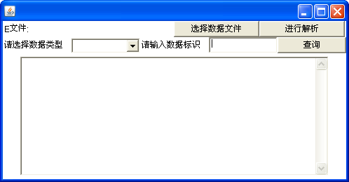

上图中的功能要求包括：

1）要求点击选择文件弹出对话框中只显示后缀名为.xml的文件；

2）选定文件后“E文件：”后的区域显示文件名；

3）点击“进行解析按钮”后调用所开发的解析工具类，对E文件内容解析，并保存到内存对象中，并弹出对话框提示解析是否成功；

5）数据解析后得到的统计信息要显示在上述界面的下方信息框中。要求包括：

a. 解析了多少类记录，每一类中包含多少条记录；

b. 针对Bus母线类数据，统计其中500kV母线的数目和220kV母线的数目；

c. 针对线路Line，统计其中处于停运检修线路的数目（I、J端至少有一端是断开的状态）

6）数据解析成功后将所得到的数据类型信息添加到“请选择数据类型”后的下拉菜单中；

7）选择一个数据类型，在“输入数据标志”后的文本框中输入一个设备标志符如 “11”，然后点击“查询”按钮，将查询结果显示在界面下方文本框中；